**AMS**

**2018/2019**

Turno Quinta-feira 09:30

Professor Diogo Cardoso

Grupo 23

|  |  |  |  |
| --- | --- | --- | --- |
| Nº de Aluno | Nome do Aluno | Esforço Estimado (horas) | Tarefas Coordenadas |
| 86419 | Francisco Nicolau | 15 | Todos os elementos trabalharam em conjunto nas diversas tarefas |
| 86470 | Manuel Correia | 15 |
| 86483 | Miguel Valério | 15 |

Diagrama da 2ª Entrega alterado conforme as indicações dadas pelo docente.

Diagrama “Layered ViewPoint” do produto TwinMachine

Diagrama da 2ª Entrega alterado conforme as indicações dadas pelo docente.

Diagrama da 2ª Entrega alterado conforme as indicações dadas pelo docente.

Diagrama da 2ª Entrega alterado conforme as indicações dadas pelo docente.

Diagrama da 2ª Entrega alterado conforme as indicações dadas pelo docente.

Diagrama da 2ª Entrega alterado conforme as indicações dadas pelo docente.

Modelo de domínio da aplicação TwinState

Máquina de estados da aplicação TwinState de uma Machine

Diagrama de sequência na aplicação TwinState

Diagrama SysML bdd das entidades Machine

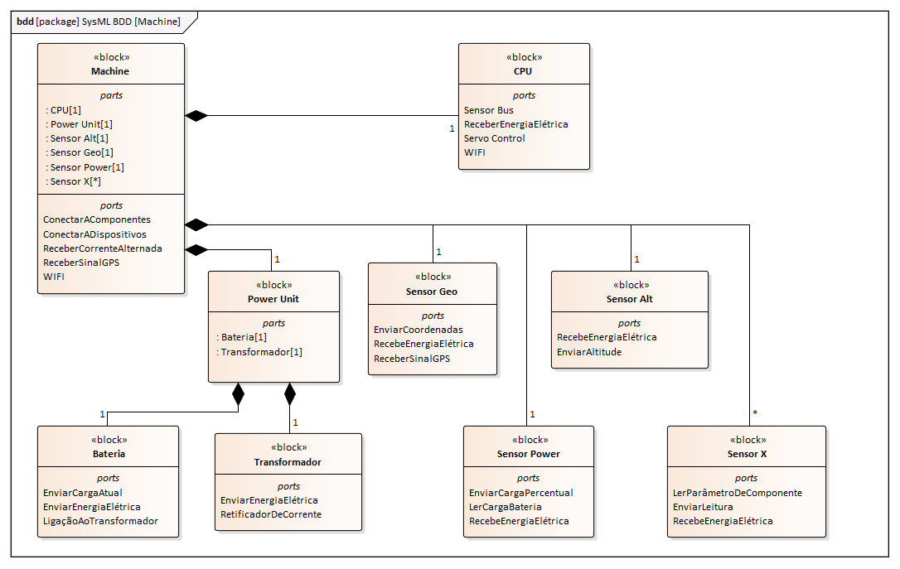

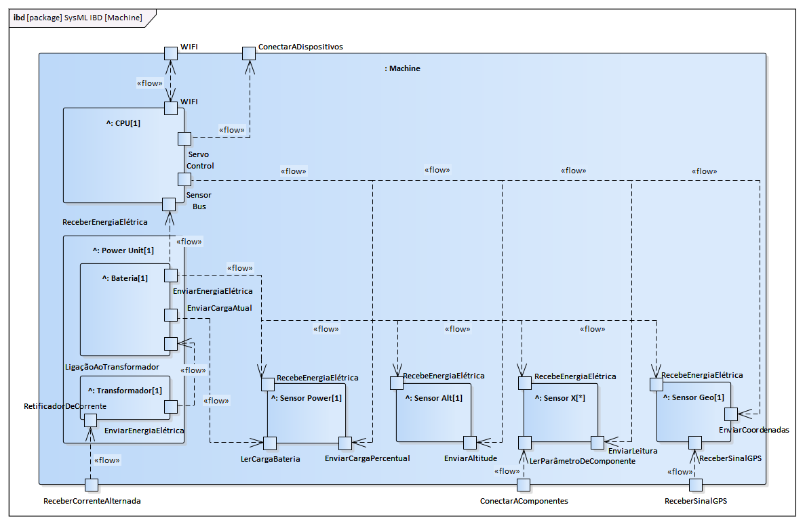Diagrama SysML ibd das entidades Machine